Norbert Neubauer 9. Januar 2005
Mariengymnasium Jever

Schritt - für - Schritt Anleitung
zur Darstellung
einer quadratischen Pyramide mit Excel

Grundlagen
Das Grundquadrat
Die Pyramidenspitze
Formatierungen der Grafik
Erweiterung I: Variable Pyramidenspitze
Erweiterung II: Variables Grundquadrat
Erweiterung III: Drehung der Pyramide um die Hochachse
Erweiterung IV: Drehung um alle Raumachsen
Erweiterung V: Automatische gleichzeitige Drehung um alle drei Raumachsen

Grundlagen

Für den Benutzer einer fertigen Datei ist es angenehm, wenn die Grafik und die zugehörigen Steuerelemente auf einer Bildschirmseite dargestellt sind. Die zur Erzeugung der Grafik notwendigen Daten können auf einem eigenen Tabellenblatt oder auf demselben Tabellenblatt weiter unten angeordnet werden.

Im Beispiel reserviere ich die erste Bildschirmseite für die Darstellung der Pyramide und die nächste untere Bildschirmseite ab Zeile 40 für die Daten.

Öffnen Sie Excel und dort eine neue Datei. Scrollen Sie zu Zeile 40 und geben Sie in die Zelle B40 Text ohne Anführungszeichen ein: "Darstellung einer quadratischen, senkrechten Pyramide."

Sie können diesen Text, wie auch die nachfolgenden Tabellen und Tabellenelemente auch aus diesem Dokument kopieren und in Excel einfügen!

Das Grundquadrat
 | Darstellung einer quadratischen, senkrechten Pyramide
 | Koordinaten
 | x | y | z
Quadrat
A | -1 | 1 | 0
B | 1 | 1 | 0
C | 1 | -1 | 0
D | -1 | -1 | 0
A | -1 | 1 | 0
Geben Sie die Koordinaten des Grundquadrats ab Zeile 46 an, siehe Abbildung. Da das Quadrat als geschlos-sener Linienzug dargestellt werden soll, ist es notwen-dig, die Koordinaten eines Eckpunkts als Anfang und als Ende der Linie anzu-geben.
Ändern Sie die Spaltenbrei-ten auf 34 Pixel durch Ziehen mit der Maus in der senkrechten Trennlinie in der Spaltenüberschrift nach links/rechts. Markieren Sie die Koordinaten des Quadrats und versehen Sie diesen Bereich durch die Tastenkombination "Strg + Shift + Minus" mit einem Rahmen. Die Teichen " und + werden nicht getippt, die drei Tasten aber nacheinander und dabei gleichzeitig getippt.
Die Darstellung eines räumlichen Gebildes auf dem Bildschirm erfordert eine Transformation vom Dreidimensionalen ins Zweidimensionale.
Die dazu notwendige Parallelprojektion führt Excel nicht aus. Die Projektion kann aber mithilfe einer von Excel unterstützten Matrizenmultiplikation vorgenommen werden. Die gebräuchlichsten Projektionen sind die Kavalierprojektionen. Fügen Sie die kleine Tabelle ein und speichern Sie Ihre Exceldatei ab!
 | Koordinaten |  |  | Kavalierprojektion
 | x | y | z | -0,5 | -0,25
 |  |  |  | 1 | 0
Quadrat |  |  |  | 0 | 1
A | -1 | 1 | 0 | →
B | 1 | 1 | 0
C | 1 | -1 | 0
D | -1 | -1 | 0
A | -1 | 1 | 0

Klicken Sie in das mit "" bezeichnete Zelle E46. Wählen Sie aus der Hauptleiste unter "Einfügen" die Option "Funktion" aus, dort die Kategorie "Math.&Trigonom." und dann den Befehl "MMULT" aus. Es öffnet sich ein Assistent. Im ersten Feld neben "Matrix 1" steht der Cursor. Markieren Sie mit der Maus die Koordinaten der Quadratpunkte. Excel trägt "B46:D50" o. ä. in das Assistenten-fenster ein.
Klicken Sie in das Feld für die Matrix 2 und markieren Sie die Koeffizienten der Projektionsmatrix. Excel trägt "E43:F45" o. ä. ein. Klicken Sie "OK" im Assistentenfeld. Markieren Sie die 10 Zellen unter der Projektionsmatrix. Klicken Sie dann in die Bearbeitungsleiste, wo bereits die Formel =MMULT(B46:D50;E43:F45) steht, hinter die Formel. Erzeugen Sie ein Array durch die Tastenkombination "Strg + Shift + Enter". In die Zellen werden die Ergebnisse der Matrizenmulti-plikation eingetragen und die Formel in der Bearbeitungsleiste hat jetzt geschweifte Klammern {=MMULT(B46:D50;E43:F45)}.

 | Koordinaten |  |  | Kavalierprojektion
 | x | y | z | -0,5 | -0,25
 |  |  |  | 1 | 0
Quadrat |  |  |  | 0 | 1
A | -1 | 1 | 0 | 1,5 | 0,25
B | 1 | 1 | 0 | 0,5 | -0,25
C | 1 | -1 | 0 | -1,5 | -0,25
D | -1 | -1 | 0 | -0,5 | 0,25
A | -1 | 1 | 0 | 1,5 | 0,25
Die erzeugten Koeffizienten sind die Koordinaten der projizierten Quadrateckpunkte in der Ebene, die von Excel dargestellt werden können: Benutzen Sie den Diagrammassistenten und wählen Sie den Diagrammtyp "Punkt (XY)" und dort die Option "Punkte mit Linien ohne Datenpunkte".

Klicken Sie auf "Weiter" und dann auf den Kartenreiter "Reihe". Entfernen Sie alle von Excel evtl. voreingestellten Datenreihen. Klicken Sie danach auf "Hinzufügen". Es erscheint "Reihe1" im Fenster. Als Name geben Sie ein "Quadrat". Klicken Sie in die Zeile für die x-Werte und markieren Sie die Zellen E46 bis E50 der Projektionskoordinaten: "=Tabelle1!$E$46:$E$50" erscheint. Klicken Sie in die Zeile für die y-Werte, löschen Sie "={1}" und markieren Sie die Zellen F46 bis F50, so dass "=Tabelle1!$F$46:$F$50" eingetragen wird. In der Assistentenvorschau erscheint bereits das abgebildete Quadrat.

Gehen Sie auf "Weiter". Unter dem Kartenreiter Titel" entfernen Sie den Namen, unter dem Reiter "Gitternetzlinien" entfernen Sie das Häkchen bei "Hauptgitternetz", unter dem Reiter "Legende" entfernen Sie das Häkchen bei "Legende anzeigen". Klicken Sie auf "Fertigstellen".

Markieren Sie das Diagramm auf der Diagrammfläche, das ist der Rahmen außerhalb der eigent-lichen Zeichnungsfläche. Das Diagramm bekommt Markierungen an den Ecken und an den Seitenmitten. Fassen Sie das Diagramm mit der Maus in der Diagrammfläche an und ziehen Sie es auf den oberen Teil der Bildschirmseite. Fassen Sie dann die rechte untere Ecke des Diagramms an und vergrößern Sie es so, dass es die erste Bildschirmseite füllt und etwa quadratisches Format hat.
Klicken Sie mit der rechten Maustaste in die eigentliche Zeichnungsfläche. Wählen Sie im Kontext-menü "Zeichnungsfläche formatieren" und suchen Sie unter dem Reiter "Muster" eine Farbe für die Zeichnungsfläche aus, für Datenprojektoren am besten weiß.
Speichern Sie Ihre Exceldatei ab!
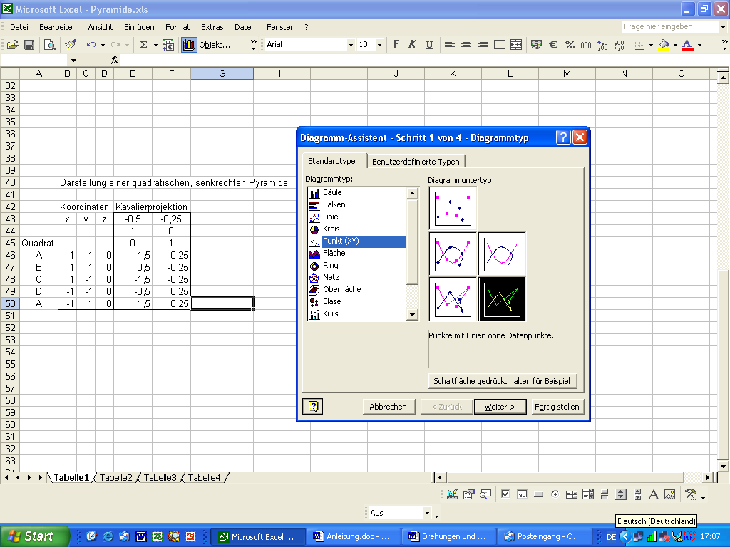

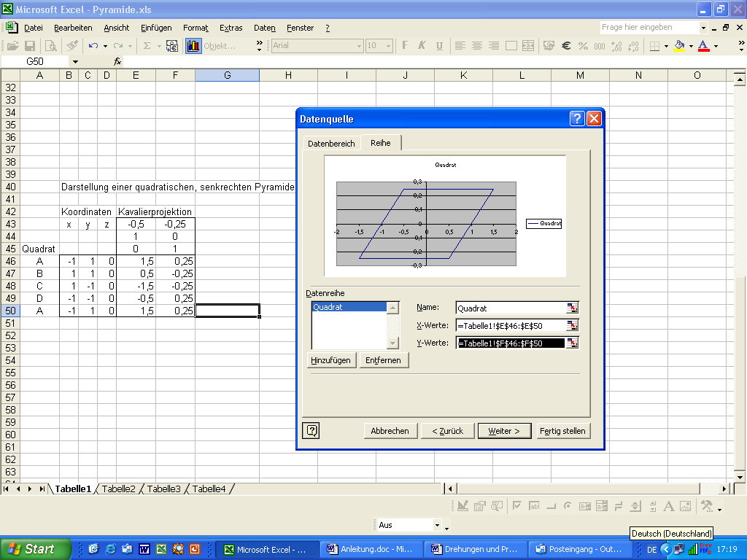
Die Pyramidenspitze

Zur Darstellung der vollständigen Pyramide muss die Spitze mit den Ecken des Grundquadrats verbunden werden. Da Excel ein durchsichtiges Kantenmodell erzeugt, genügt es, die Spitze einmal mit den Eckpunkten A und B zu einem Dreieck und mit den Eckpunkten C und D zu einem weiteren Dreieck zu verbinden und darzustellen.
 | Koordinaten |  |  | Kavalierprojektion
 | x | y | z | -0,5 | -0,25
 |  |  |  | 1 | 0
Quadrat |  |  |  | 0 | 1
A | -1 | 1 | 0 | 1,5 | 0,25
B | 1 | 1 | 0 | 0,5 | -0,25
C | 1 | -1 | 0 | -1,5 | -0,25
D | -1 | -1 | 0 | -0,5 | 0,25
A | -1 | 1 | 0 | 1,5 | 0,25
Dreieck
A | -1 | 1 | 0
B | 1 | 1 | 0
S | 0 | 0 | 6
A | -1 | 1 | 0
Dreieck
C | 1 | -1 | 0
D | -1 | -1 | 0
S | 0 | 0 | 6
C | 1 | -1 | 0

Die Koordinaten der Eckpunkte können von Hand eingegeben werden. Will man später die Koordinaten der Pyramidenpunkte ändern, ist es allerdings lästig, alle
Zellen wieder zu ändern.
Alternative: Klicken Sie in die Zelle B53. Durch den Befehl "=B46" wird die x-Koordinate des Punktes A in B53 übernommen. Die Zelle hat danach einen fetten Rahmen mit einem kleinen Vollquadrat unten rechts an der Zellenecke. Ziehen Sie daran zwei Zellen weit nach rechts. Sie kopieren den Befehl dadurch in die Zellen C53 und D53, in die dann "=C46" und "=D46" eingetragen ist. Verfahren Sie für die anderen fehlenden Koordinaten ebenso. Für die Spitze wählen Sie z. B. S(0/0/6) als Koordinaten.

Erzeugen Sie jetzt die Projektionen der beiden Dreiecke mit Hilfe der Matrizenmultiplikation wie für das Grundquadrat. Nachdem Sie "=" in die Zelle E53 eingegeben haben, erscheint ganz links in der Bearbeitungszeile bereits der Befehl "MMULT". Der Assistent wird durch Anklicken dort aktiviert. Matrix 2 ist jeweils die Koeffizientenmatrix der Projektion.
 | Koordinaten |  |  | Kavalierprojektion
 | x | y | z | -0,5 | -0,25
 |  |  |  | 1 | 0
Quadrat |  |  |  | 0 | 1
A | -1 | 1 | 0 | 1,5 | 0,25
B | 1 | 1 | 0 | 0,5 | -0,25
C | 1 | -1 | 0 | -1,5 | -0,25
D | -1 | -1 | 0 | -0,5 | 0,25
A | -1 | 1 | 0 | 1,5 | 0,25
Dreieck
A | -1 | 1 | 0 | 1,5 | 0,25
B | 1 | 1 | 0 | 0,5 | -0,25
S | 0 | 0 | 6 | 0 | 6
A | -1 | 1 | 0 | 1,5 | 0,25
Dreieck
C | 1 | -1 | 0 | -1,5 | -0,25
D | -1 | -1 | 0 | -0,5 | 0,25
S | 0 | 0 | 6 | 0 | 6
C | 1 | -1 | 0 | -1,5 | -0,25

Nun müssen die beiden Dreiecke in der Grafik sichtbar gemacht werden.

Dazu klicken Sie mit der rechten Maustaste in die Zeichnungsfläche des Diagramms und wählen "Datenquelle" und dort im Reiter "Reihe" die Option "Hinzufügen". Als Name editieren Sie z. B. "Dreieck rechts". Klicken Sie in die Eingabezeile für die x-Werte. Es öffnet sich ein schmales Fenster, in das Excel "=Tabelle1!$E$53:$E$56" einträgt, wenn Sie die x-Werte des projizierten Dreiecks mit der Maus markieren. Klicken Sie auf das kleine Icon ("Datenlasso") rechts im schmalen Fenster und Excel übernimmt die Daten für die neue Reihe. Verfahren Sie entsprechend für die y-Werte und sinngemäß für die Daten des hinteren Dreiecks. Die Daten erzeugen die Pyramidenansicht bereits in der Vorschau. Bestätigen Sie mit "OK".

Speichern Sie Ihre Exceldatei ab!
Formatierungen der Grafik

Excel wählt für die Darstellung der neuen Datenreihen Farben zufällig aus. Möchten Sie eine einheitliche Farbgestaltung der Pyramide, editieren Sie wie folgt:
Fahren Sie mit dem Mauszeiger auf eine Kante der Pyramide. Der Name der Datenreihe wird angezeigt, etwa "Reihe Dreieck rechts Datenpunkt 1,5". Klicken Sie mit der rechten Maustaste und wählen Sie im erscheinenden Kontextmenü die Option "Datenreihe formatieren". Unter dem Reiter "Muster" klicken Sie bei Farbe den Auswahlbutton und wählen aus der angebotenen Palette eine Farbe aus. Eventuell entscheiden Sie sich noch für eine größere Strichstärke mit dem nächsten Auswahlbutton. Verfahren Sie entsprechend für die beiden anderen Datenreihen.

In der Grafik stören jetzt noch die Gitternetzlinien und die Koordinatenachsen den räumlichen Eindruck.

Klicken Sie mit der rechten Maustaste in die Zeichnungsfläche und wählen Sie im Kontextmenü "Diagrammoptionen" und nehmen dort unter dem Reiter "Achsen" die Häkchen weg. Unter dem Reiter "Gitternetzlinien" entfernen Sie ebenfalls die Häkchen und bestätigen mit "OK". Ergebnis:

Speichern Sie Ihre Exceldatei ab!

Ergänzung: Neben der Kavalierprojektion gibt es die

Militärprojektion Dimetrische Projektion Isometrische Projektion
(Kartenperspektive) (Technische Zeichnungen) (Ohne Verzerrungen)

0 | 0,5 | 0 | 1 | 0 | 1

Probieren Sie diese Projektionen aus, indem Sie die Kavaliermatrix durch eine andere ersetzen.
Die Matrizenmultiplikationen bleiben erhalten. Die Grafik reagiert spontan auf die Änderungen.
Editieren Sie z.B. durch den Excel-Befehl "=-cos(PI()/6)"
Erweiterung I: Variable Pyramidenspitze

Hier soll die z-Koordinate der Pyramidenspitze variabel gemacht werden. Die erzeugten Änderungen werden sofort angezeigt, da Excel Grafiken nach Änderung von Daten dynamisch aktualisiert.

Wählen Sie aus der Menüleiste "Ansicht", "Symbolleisten" aus und aktivieren Sie "Steuerelement-Toolbox". Es erscheint ein schwebendes Fenster, das Sie mit der Maus am blauen Balken anfassen und z.B. auf der unteren Randleiste verankern können. Klicken Sie auf das zwölfte Symbol in der Toolbox, "Bildlaufleiste". Die Maus ändert sich über dem Tabellenblatt zu einem feinen Kreuz. Halten Sie die linke Maustaste gedrückt und ziehen Sie neben dem Diagramm eine waagerecht liegende Laufleiste auf, die dann erscheint, wenn Sie die Maustaste loslassen. Klicken Sie dann auf das zweite Symbol der Toolbox, das den Eigenschafteninspektor für die Laufleiste öffnet. Der Name "ScrollBar 1" ist voreingestellt. Unter dem Reiter "Nach Kategorien" ändern Sie die voreingestellte Zahl für "Max" vom Wert "32767" auf den Wert "100" ab. Bei "LinkedCell" tragen Sie z.B. "N10" ein, eine Zelle, die gut sichtbar neben dem Diagramm liegt. Bei "Darstellung" können Sie noch eine andere Farbe für die Laufleiste auswählen: Klicken Sie auf das graue Quadrat bei "BackColor", und es erscheint rechts ein Auswahlbutton, der Ihnen eine Farbpalette anbietet.
Schließen Sie den Eigenschafteninspektor mit einem Klick auf die rechte obere Ecke und beenden Sie den Entwurfsmodus für den Laufbalken, indem Sie das erste Symbol der Toolbox nur einmal anklicken.

Ziehen Sie mit der Maus zur Probe am Knopf in der neuen Laufleiste. In Zelle N10 erscheinen nun Zahlenwerte von 0 bis 100.

Diese variablen Werte nutzen Sie jetzt zur Steuerung der z-Koordinate der Pyramidenspitze:
Schreiben Sie neben in die Zelle L10 den Text "Höhe der Pyramide". In die Zelle N12 rechts neben dem Text schreiben Sie den Befehl "=N10/10". Die Laufleiste erzeugt in der Zelle N12 Zahlenwerte von 0 bis 10 in Schritten von 0,1.
In der Zelle D55 steht die bisher gültige z-Koordinate der Pyramidenspitze. Ersetzen Sie die Zahl 6 durch den Befehl "=N12". Ziehen Sie zur Probe am Knopf der Bildlaufleiste. Die Pyramide ändert ihre Höhe, aber nur solange die im Diagramm automatisch voreingestellte Begrenzung nach oben überschritten wird. Excel dynamisiert die Skalierung des Koordinatensystems, was hier dazu führt, dass die Pyramide immer in die Zeichnungsfläche passt, aber um den Preis eines unangenehmen "Zappelns" der Grafik.

Abhilfe:
Aktivieren Sie im Kontextmenü erneut "Diagrammoptionen", wie oben beschrieben. Unter dem Reiter "Achsen" setzen Sie Häkchen bei "Größenachse y" und bestätigen mit "OK". Fahren Sie mit dem Mauszeigen an die nun erscheinende senkrechte Achse heran, bis "Rubrikenachse y" eingeblendet wird. Mit der rechten Maustaste aktivieren Sie das Kontextmenü und wählen "Achse formatieren" aus. Unter dem Reiter "Skalierung" nehmen Sie die Häkchen bei "Minimum" und "Maximum" weg, tragen in die zugehörigen Zeilen die Zahlen -2 und 12 ein und bestätigen mit "OK". Ziehen Sie am Knopf der Laufleiste und überzeugen Sie sich, dass das Diagramm nicht mehr dynamisch skaliert.. Machen Sie die Rubrikenachse wieder unsichtbar durch die Auswahl "Diagrammoptionen" im Kontextmenü, beim Reiter entfernen Sie das Häkchen wieder, "OK".

Aktivieren Sie den Entwurfsmodus in der Toolbox und klicken Sie auf die erzeugte Laufleiste. Fassen Sie die Laufleiste an und ziehen Sie sie über die über die Zelle N10, in der nur die direkt von der Leiste erzeugten Zahlen stehen. Beenden Sie den Entwurfsmodus und speichern Sie Ihre Exceldatei ab!
Erweiterung II: Variables Grundquadrat

Das Grundquadrat kann sehr einfach dadurch verändert werden, dass die Eckpunkte des Quadrats längs der Diagonalen des Quadrats verschoben werden.
Der Vektor vom Ursprung zum variablen Punkt A lautet .
Der positive Streckfaktor r wird mit einer weiteren Bildlaufleiste variiert.

Erzeugen Sie eine weitere Bildlaufleiste wie unter Erweiterung I beschrieben. Wählen Sie als verlinkte Zelle etwa N18 und tragen Sie in N20 den Befehl "=N18/50" ein. Die Laufleiste erzeugt dann Zahlenwerte von 0 bis 2 in Schritten von 0,02 Einheiten. Notieren Sie in der Zelle L20 noch den Text "Streckfaktor".
Klicken Sie in die Zelle N20 und anschließend ganz links in die Bearbeitungsleiste, wo der Zellname N20 steht. Ersetzen Sie den Zellnamen durch "r". Excel reserviert diesen Zellnamen für diese Datei fortan und macht die Bezeichnung als Variablenname "r" benutzbar.
Ersetzen Sie in den Zellen für die Koordinaten des Quadrats die x- und y-Koordinaten 1 und -1 durch " =r " und " =–r ".
Ziehen Sie am Knopf der zweiten Laufleiste und überzeugen Sie sich, dass das Grundquadrat seine Größe ändert. Beseitigen Sie die dynamische Skalierung des Diagramms sinngemäß wie in Erweiterung I beschrieben, etwa mit dem Wert -4 für "Minimum" und 4 für "Maximum". Verschieben Sie schließlich die Laufleiste über die verlinkte Zelle.
Speichern Sie Ihre Exceldatei ab!

Hinweis: Auch die Höhe h lässt sich als Zellname editieren und dann als Variable verwenden.

Erweiterung III: Drehung der Pyramide um die Hochachse

Die räumliche Drehung der Pyramide kann über Drehmatrizen gesteuert werden, die auf einen über eine Bildlaufleiste gesteuerten Winkel reagieren. Die Drehmatrix muss zunächst auf die räumlichen Koordinaten zugreifen und die Drehung der Pyramide vollführen. Die veränderten Koordinaten müssen dann durch die Projektionsmatrix ins Zweidimensionale abgebildet werden. Die Matrizen-multiplikationen werden dazu verkettet. Die Reihenfolge ist nicht vertauschbar. Für die Drehungen um die drei Raumachsen stehen drei entsprechende Drehmatrizen zur Verfügung:

Drehung
um die x₁–Achse um die x₂–Achse um die x₃–Achse

1 | 0 | 0 | cos x | 0 | sin x | cos x | sin x | 0
0 | cos x | sin x | 0 | 1 | 0 | - sin x | cos x | 0
0 | - sin x | cos x | - sin x | 0 | cos x | 0 | 0 | 1

Für die Realisierung der Drehung um die Hochachse markieren Sie die Zellen mit den Ergebnissen der bisherigen Matrizenmultiplikation und löschen die Inhalte mit der Taste "Entf". Markieren Sie die Überschrift der Projektionsmatrix und die zugehörigen sechs Zellen. Mit "Strg + X" schneiden Sie die Zelleninhalte aus und mit "Strg + V" fügen Sie die Inhalte drei Spalten weiter rechts wieder ein.
Die noch vorhandenen Rahmen löschen Sie mit "Strg + 1" und dem Reiter "Rahmen", indem Sie "Keine" markieren und mit "OK" bestätigen.
Editieren Sie an der Stelle, wo vorher die Projektionsmatrix war, die Matrix für die Drehung um die x₃–Achse. cos x wird mit dem Befehl "=cos(x)" editiert, wobei x als Zahl im Bogenmaß
interpretiert wird. Diese Zahl ist der veränderbare Drehwinkel, der später in der Zelle N28 stehen wird. Daher editieren Sie "=cos(N28)" und entsprechend "=sin(N28)".
Führen Sie nun die Matrizenmultiplikationen wie in den Grundlagen beschrieben für das Grundquadrat und die beiden Dreiecke durch. Zuerst wird die Koordinatenmatrix mit der Drehmatrix multipliziert. Die Ergebnismatrix wird dann mit der Projektionsmatrix multipliziert.

 | Darstellung einer quadratischen, senkrechten Pyramide
 | Koordinaten |  |  |  |  |  | Drehung um die  x₃-Achse |  |  |  |  | Kavalier-  projektion
 | x |  | y |  | z | 1 |  |  | 0 |  | 0 | -0,5 | -0,25
 |  |  |  |  |  | 0 |  |  | 1 |  | 0 | 1 | 0
Quadrat |  |  |  |  |  | 0 |  |  | 0 |  | 1 | 0 | 1
A | -2 |  | 2 |  | 0 | -2 |  |  | 2 |  | 0 | 3 | 0,5
B | 2 |  | 2 |  | 0 | 2 |  |  | 2 |  | 0 | 1 | -0,5
C | 2 |  | -2 |  | 0 | 2 |  |  | -2 |  | 0 | -3 | -0,5
D | -2 |  | -2 |  | 0 | -2 |  |  | -2 |  | 0 | -1 | 0,5
A | -2 |  | 2 |  | 0 | -2 |  |  | 2 |  | 0 | 3 | 0,5
Dreieck
A | -2 |  | 2 |  | 0 | -2 |  |  | 2 |  | 0 | 3 | 0,5
B | 2 |  | 2 |  | 0 | 2 |  |  | 2 |  | 0 | 1 | -0,5
S | 0 |  | 0 |  | 6 | 0 |  |  | 0 |  | 6 | 0 | 6
A | -2 |  | 2 |  | 0 | -2 |  |  | 2 |  | 0 | 3 | 0,5
Dreieck
C | 2 |  | -2 |  | 0 | 2 |  |  | -2 |  | 0 | -3 | -0,5
D | -2 |  | -2 |  | 0 | -2 |  |  | -2 |  | 0 | -1 | 0,5
S | 0 |  | 0 |  | 6 | 0 |  |  | 0 |  | 6 | 0 | 6
C | 2 |  | -2 |  | 0 | 2 |  |  | -2 |  | 0 | -3 | -0,5

Die Grafik wird aktualisiert durch den Befehl "Datenquelle" im Kontextmenü zur Zeichnungsfläche und dort unter dem Reiter "Reihe". Klicken Sie auf das Datenlasso am Ende der Datenzeile für die Datenreihe "Quadrat" und ziehen Sie die jetzt zutreffenden Daten für die x-Koordinaten in der Spalte H mit der Maus auf. Klicken Sie erneut auf das Datenlasso. Im Fenster ist jetzt "=Tabelle1!$H$46:$H$50" eingetragen. Wiederholen Sie für die y-Werte und die beiden anderen Datenreihe denselben Vorgang. Jetzt sollte die Pyramide wieder korrekt abgebildet sein.

Steuern Sie die Drehung der Pyramide mit einer neuen Bildlaufleiste, die Sie wie in der Erweiterung I beschrieben einfügen. Wählen Sie bei der Editierung der Laufleiste als "Max" die Zahl und als "LinkedCell" die Zelle N26. In die Zelle N28 tragen Sie den Befehl "=N26/100" ein. Beenden Sie den Entwurfsmodus und halten Sie die Maus auf einem Ende der Laufleiste gedrückt. Die Pyramide dreht sich kontinuierlich. Für schnellere Drehungen ziehen Sie am Knopf der Laufleiste. Speichern Sie Ihre Exceldatei ab!

Erweiterung IV: Drehung um alle Raumachsen

Duplizieren Sie Ihr Tabellenblatt durch den Befehl "Blatt verschieben/kopieren" im Menü "Bearbeiten". Setzen Sie im Kontextmenü ein Häkchen bei "Kopie erstellen".
Löschen Sie im neuen Tabellenblatt zunächst sämtliche Matrizenmultiplikationen und setzen Sie die Matrix für die Drehung um die x₃–Achse und die Projektion um sechs Spalten weiter nach rechts. In den frei gewordenen Spalten editieren Sie die Matrizen für die Drehungen um die beiden anderen Raumachsen. Legen Sie dafür zwei Zellen fest, in denen später die Drehwinkel für die Drehung um die x₁–Achse und die x₂–Achse stehen sollen. Führen Sie dann verkettete
Matrizenmultiplikationen durch, passen Sie die Datenreihen für die Grafik erneut an und editieren Sie je eine Bildlaufleiste für jede Drehung.
Da sich die Pyramide jetzt frei drehen lässt, müssen die Koordinatenachsen des Diagramms neu kalibriert werden. Gehen Sie wie in Erweiterung I, Abhilfe, beschrieben vor und ändern Sie die Einstellungen auf die Bereiche -12 < x < 12 und -12 < y < 12.

Erweiterung V: Automatische gleichzeitige Drehung um alle drei Raumachsen

Klicken Sie mit der rechten Maustaste auf den Reiter für das zweite Tabellenblatt in der Nähe des unteren Bildschirmrands und wählen Sie den Befehl "Umbenennen". Nennen Sie dieses Blatt "Bild". Klicken Sie auf das dritte Symbol der Toolbox und öffnen Sie damit den Visual-Basic-Editor. Wählen Sie im Menü "Einfügen" den Befehl "Modul". VB erstellt einen Unterordner "Module" mit einem leeren "Modul1", was im rechten Fenster geöffnet wird. Kopieren Sie die folgenden Befehle in dieses leere Fenster, indem Sie sie in diesem Text markieren und mit "Strg + C"und "Strg + V" kopieren und einfügen:

Sub WertDurchlauf()
Dim diag As ChartObject
Set diag = ActiveSheet.ChartObjects(1)
'Sheets("Bild").Select
For x = 1 To 1256
Sheets("Bild").Range("O33").Value = x / 100
Sheets("Bild").Range("O18").Value = 0.01 * x
Sheets("Bild").Range("O23").Value = 0.02 * x
Sheets("Bild").Range("O28").Value = 0.03 * x
'Sheets("Bild").Select
diag.BringToFront
Next x
End Sub

Wechseln Sie in das Tabellenblatt "Bild" und tragen Sie die Zahl 12,56 in die Zelle O33 ein.
In der Zelle N18 steht der Winkel für die Drehung um die x₁-Achse. Tragen Sie dort den Befehl
" =WENN(O33=12,56;N16;O18)" ein, entsprechend in die Zellen für die anderen Drehwinkel die Befehle " =WENN(O33=12,56;N21;O23)" und " =WENN(O33=12,56;N26;O28)"
Die Laufleisten für die einzelnen Drehwinkel reagieren weiterhin normal, solange die Zahl in der Zelle O33 steht.
Unter den Laufleisten für die Steuerung der Drehungen sollte noch Platz sein für den Text
"Automatische Drehung hier starten:" und dahinter für einen Startknopf, den Sie wie folgt erzeugen:
Wahlen Sie im Menü "Einfügen" das Untermenü "Grafik" und dort "AutoFormen". Es erscheint ein schwebendes Fenster, aus dem Sie das dritte Symbol "Standardformen" aktivieren. Halten Sie die Taste "Shift" gedrückt und wählen Sie "Ellipse", das erste Symbol der dritten Reihe, und ziehen Sie bei weiterhin gedrückter "Shift"-Taste auf dem Tabellenblatt einen zunächst leeren Kreis auf. Klicken Sie dann mit der rechten Maustaste auf den erstellten Kreis und wählen Sie "AutoForm formatieren" und dort den Reiter "Farben und Linien". In den Rubriken "Ausfüllen" und "Linie" können Sie Farben für den Knopf wählen. Bestätigen Sie mit "OK".
Öffnen Sie mit der rechten Maustaste erneut das Kontextmenü des Knopfes und wählen Sie "Makro zuweisen". Wählen Sie den angebotenen "WertDurchlauf" aus und bestätigen Sie mit "OK". Klicken Sie neben den Knopf und fahren Sie dann mit der Maus auf den Knopf. Der Mauszeiger hat die Form einer Hand. Nach einem Klick auf dem Knopf startet die automatisierte Drehung. Lassen Sie die VB-Routine ohne Unterbrechung durchlaufen. Danach steht wieder die Zahl 12,56 in der Zelle O33 und die Bildlaufleisten erlauben weiterhin manuelle Drehungen der Pyramide.
Speichern Sie Ihre Exceldatei ab!

